Mensa Campus Homburg

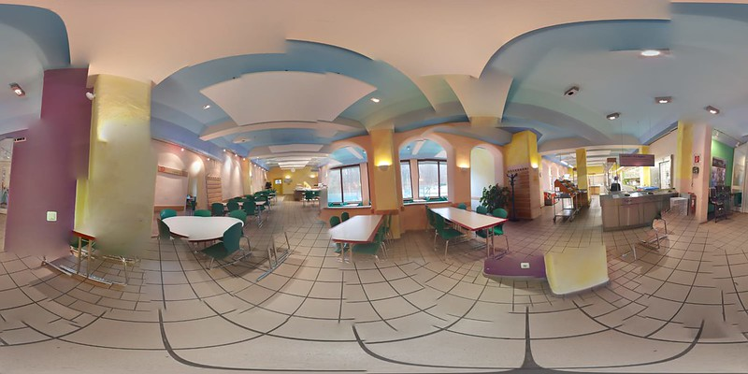
360° Foto Innenraum der Mensa Homburg

Lage
Die Mensa in Homburg befindet sich auf dem Campus des Universitätsklinikums des Saarlandes, im Gebäude 74.
Einen Lageplan finden Sie unter: https://www.uniklinikum-saarland.de/de/einrichtungen/kliniken_institute/hautklinik/anfahrt_und_lageplan/
Oder zum Herunterladen:
Lageplan_Klinikum-2Download
Innerhalb der Universitätskliniken kann ein kostenloser Busverkehr genutzt werden, der alle 15 Minuten verkehrt.
Nur wenige Meter von der Mensa entfernt befindet sich hierfür eine Bushaltestelle.
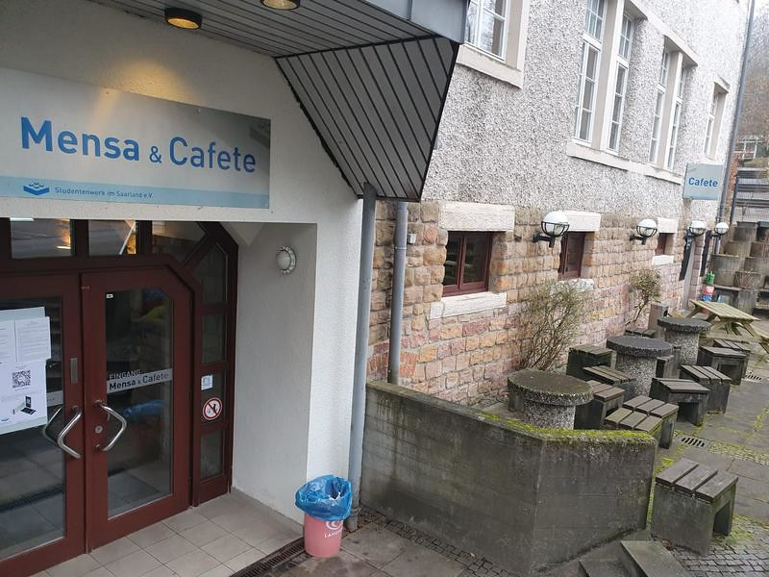
Mensa Homburg Eingang Außenbereich

Angebot
Zum Mittagessen gibt es eine Auswahl aus einem Komplettmenü, einem Wahlessen, einem Tellergericht und einem vegetarischen Menü, das den Studenten zu günstigen Preisen angeboten wird. Außerdem gibt es während den Vorlesungszeiten ein Salatbüfett und ein Mal wöchentlich eine Aktionstheke.
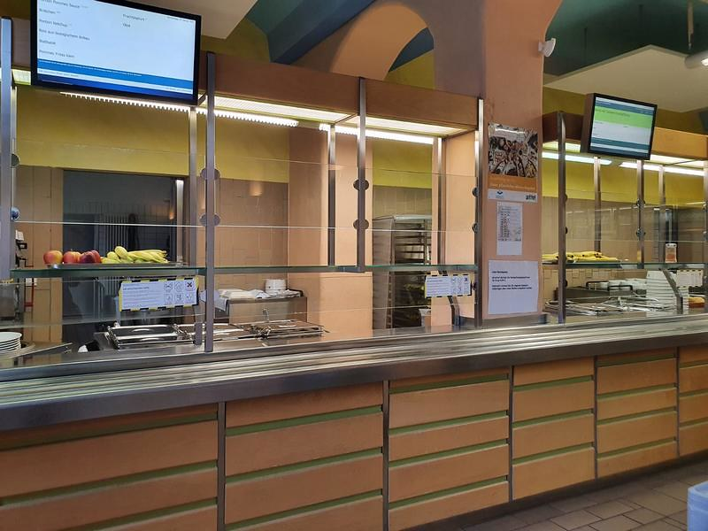
Mensa Homburg Essenstheke
Zahlreiche Sitzmöglichkeiten zum Essen und Entspannen gibt es in den kleinen Nischen in der Mensa.
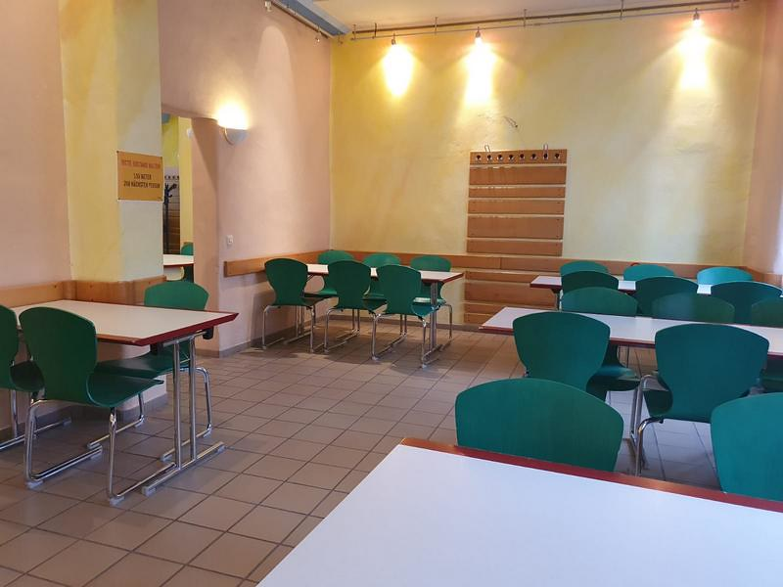
Mensa Homburg Sitzecke

Öffnungszeiten
In der Vorlesungszeit: Montag - Freitag: 11:00 - 14:30 Uhr - Essensausgabe 11:15 - 14:00 Uhr
In der vorlesungsfreien Zeit: Montag - Freitag: 11:00 - 14:00 Uhr - Essensausgabe 11:15 - 13:30 Uhr
Neu während der Pandemie:
Abendessen in der Mensa: Montag - Donnerstag 14:00 - 18:00 Uhr

Kontakt
Leiter Hochschulgastronomie
Patrick Adams
E-Mail: p.adams@studentenwerk-saarland.de
Küchenleiter Homburg
Patrick Becker
E-Mail: p.becker@studentenwerk-saarland.de
Verwaltung Homburg
Ingrid Hennes
06841/16-27483
E-Mail: i.hennes@studentenwerk-saarland.de

Adresse
Gebäude 74
Universitätsklinikum des Saarlandes
66421 Homburg

Koordinaten und Karte
GPS
49.30459580253864, 7.343630531508235
Plus Code
883V+Q9 Homburg
w3w
///fehler.schatz.anwalt

Weiterführende Links und Downloads
Speiseplan Mensa Homburg
Webseite des Studentenwerkes mit weiteren Informationen

